Открыты благотворительные акции «Наши дети» и «С Новым годом, ветеран!»
Вороновским районным советом ветераном в рамках благотворительной акции «Наши дети» был вручен подарочный сертификат на сумму 20 рублей несовершеннолетнему Енза Даниилу, который недавно остался сиротой.
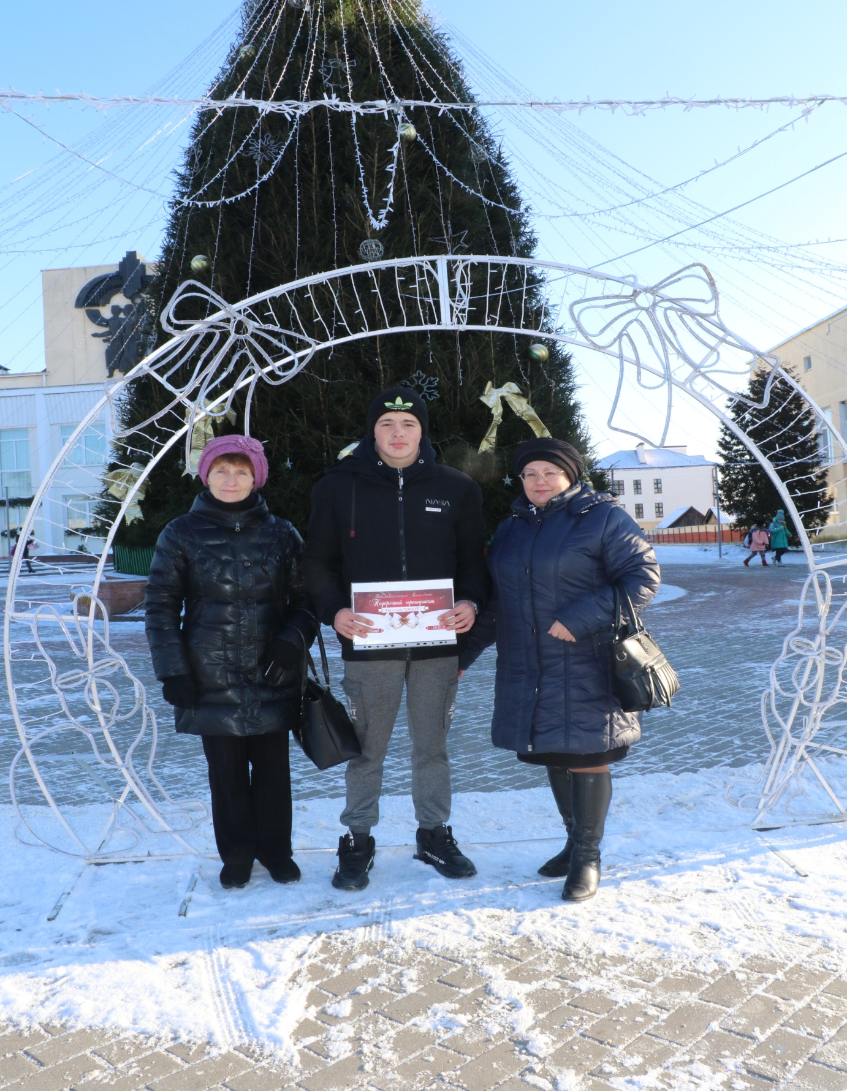

18 декабря 2021 года в рамках благотворительных акций «Наши дети» и «С Новым годом, ветеран!» для детей из многодетных семей, ветеранов труда и инвалидов организован выезд и посещение интерактивной новогодней программы «Новогодняя сказка в Залейках» с вручением сувениров. И дети, и взрослые получили заряд положительных эмоций, и возвращались домой в прекрасном настроении.
